Практическая работа по дисциплине  
“Сети и телекоммуникации”

№7

Выполнил:

Студент группы 606-12  
Демьянцев В.В.

# Задание “10.3.5”

# Таблица адресации

|  |  |  |  |  |
| --- | --- | --- | --- | --- |
| Устройство | Интерфейс | IP-адрес | Маска подсети | Шлюз по умолчанию |
| R1 | G0/0 | 192.168.10.1 | 255.255.255.0 |  |
| R1 | G0/1 | 192.168.11.1 | 255.255.255.0 |  |
| S1 | VLAN 1 | 192.168.10.2 | 255.255.255.0 | 192.168.10.1 |
| S2 | VLAN 1 | 192.168.11.2 | 255.255.255.0 | 192.168.11.1 |
| PC1 | NIC | 192.168.10.10 | 255.255.255.0 | 192.168.10.1 |
| PC2 | NIC | 192.168.10.11 | 255.255.255.0 | 192.168.10.1 |
| PC3 | NIC | 192.168.11.10 | 255.255.255.0 | 192.168.11.1 |
| PC4 | NIC | 192.168.11.11 | 255.255.255.0 | 192.168.11.1 |

## Часть 1. Проверка сетевой документации и устранение проблем

В части 1 этого упражнения вы составите документацию и выполните проверки подключения, чтобы обнаружить проблемы. Кроме того, вы определите соответствующее решение для его последующего внедрения в части 2.

### Шаг 1. Проверьте сетевую документацию и выявите все проблемы.

a.     Перед началом надлежащей проверки сети вам необходимо иметь полную документацию по ней. Обратите внимание, в **таблице адресации** отсутствуют некоторые данные. уЗаполните **таблицу адресации**, указав отсутствующие данные шлюза по умолчанию для коммутаторов и компьютеров.

б.     Проверьте подключение к устройствам, принадлежащим к одной сети. Выявляя и устраняя проблемы с локальным доступом, проверить работу удаленного подключения можно быстрее, если определить работу локального подключения.

План проверки может быть таким же простым, как список тестовых проверок связи. Используйте указанные ниже тесты для проверки локального подключения и поиска всех проблем с доступом. Первая проблема уже была задокументирована, но вы должны внедрить и проверить это решение в части 2.

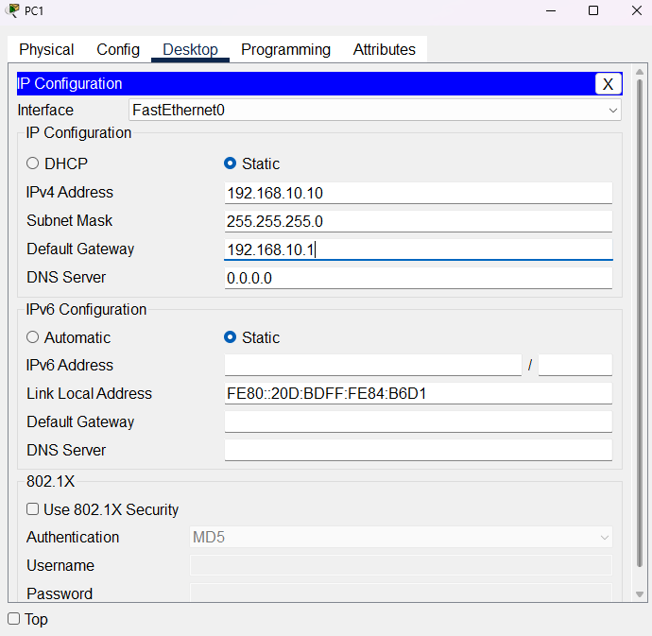

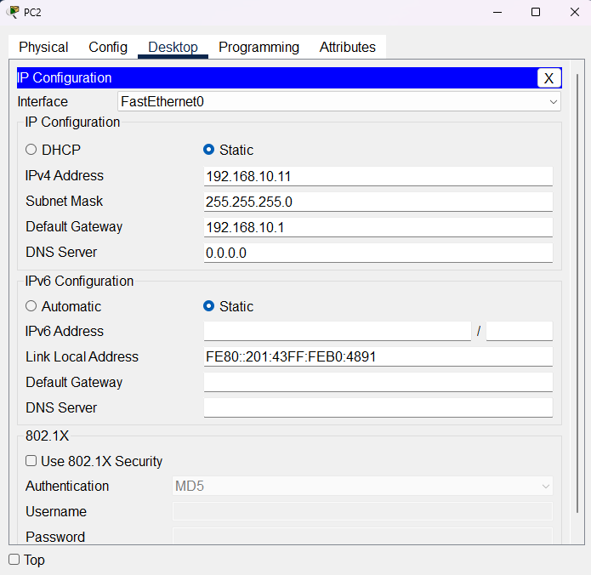

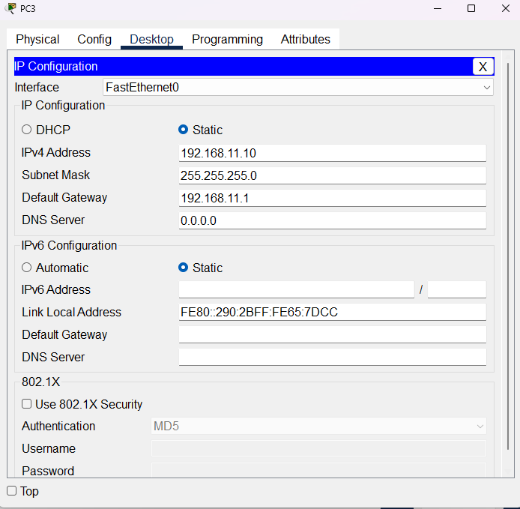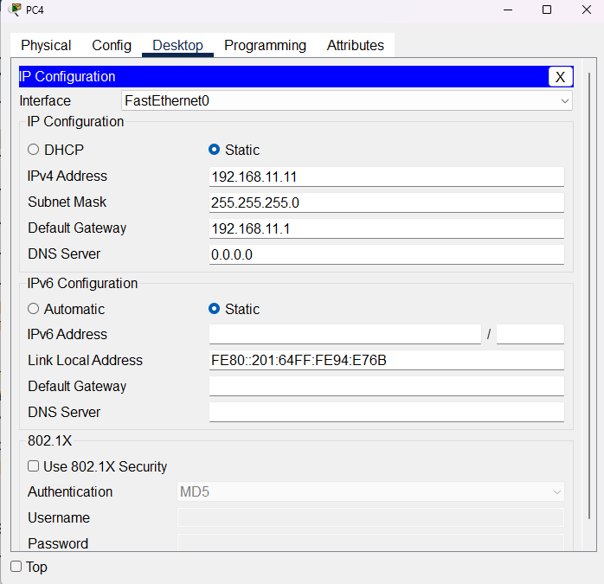

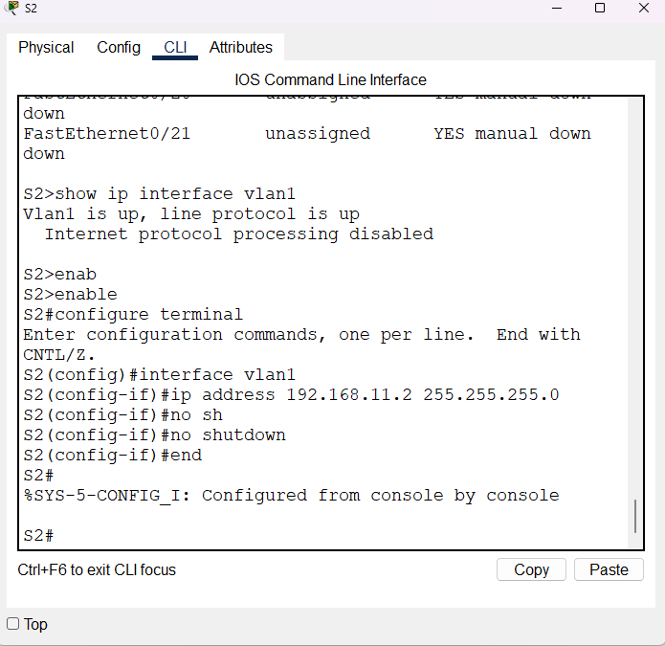

Примечание. Проверьте подключение к устройствам, принадлежащим к одной сети. Вы можете составить таблицу на листе бумаги, воспользоваться текстовым редактором или электронной таблицей. За дополнительной информацией обращайтесь к инструктору.

в.     Проверьте подключение к удаленным устройствам (например, связь между компьютерами PC1 и PC4) и задокументируйте все проблемы. Зачастую такой процесс называется *сквозным подключением.* Это означает, что все устройства в сети имеют все возможности подключения, разрешаемые сетевой политикой.

**Примечание.** Проверку подключения к удаленным устройствам возможно еще нельзя выполнить, потому что сначала необходимо решить проблемы локальной сети. После решения этих проблем вернитесь к данному шагу и проверьте подключение между сетями.

### Шаг2. Определите оптимальное решение для устранения проблемы.

a.     Для поиска причины проблемы используйте полученные знания о принципах работы сети, а также свои навыки по настройке устройств. Например, S1 не является причиной проблемы подключения между PC1 и PC2. Световой индикатор сети горит зеленым, а конфигурация коммутатора S1 не предусматривает передачу трафика между компьютерами PC1 и PC2. Таким образом, проблема должна быть на стороне компьютера PC1 или PC2 или обоих устройствах.

б.     Проверьте параметры адресации устройства, чтобы убедиться в том, что они соответствуют сетевой документации. Например, команда **ipconfig** показывает, что компьютер PC1 имеет неправильный IP-адрес.

в.     Предложите решение, которое, по вашему мнению, может решить проблему, и задокументируйте его. Например, изменить IP-адрес компьютера PC1 согласно документации.

**Примечание.**Зачастую решений может быть несколько. Однако оптимальным методом устранения неполадки является внедрение только одного решения. В более сложном случае внедрение нескольких решений может привести к возникновению дополнительных проблем.

## Часть2. Внедрение, проверка и документирование решений

В части 2 этого упражнения вы внедрите решения, которые были определены в части 1. Затем вы проверите работу этих решений. Для завершения поиска всех проблем вам может понадобиться вернуться к части 1.

### Шаг 1. Внедрите решения для устранения проблем подключения.

См. данные документации в части 1. Выберите первую проблему и внедрите свое предложенное решение. Например, исправьте IP-адрес на компьютере PC1.

### Шаг 2. Убедитесь, что проблема решена.

a.     Убедитесь, что ваше решение устранило проблему. Для этого выполните ту же проверку, в ходе которого была выявлена проблема. Например, можно ли теперь отправить эхо-запрос с компьютера PC1 на компьютер PC2?

б.     Если проблема решена, укажите это в своей документации. Например, в приведенной выше таблице достаточно будет поставить галочку в столбце «Проверено».

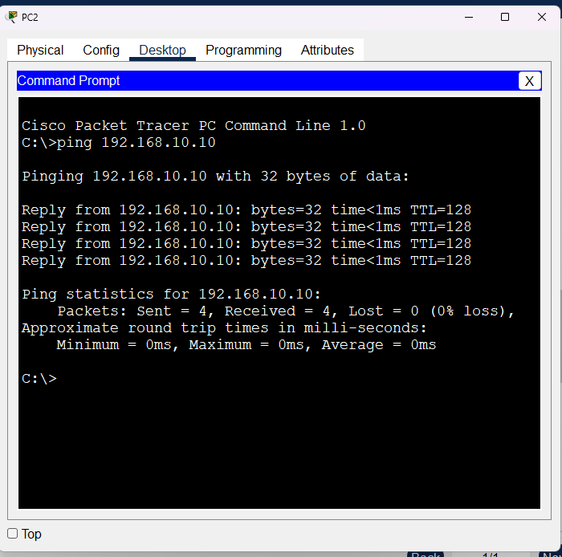

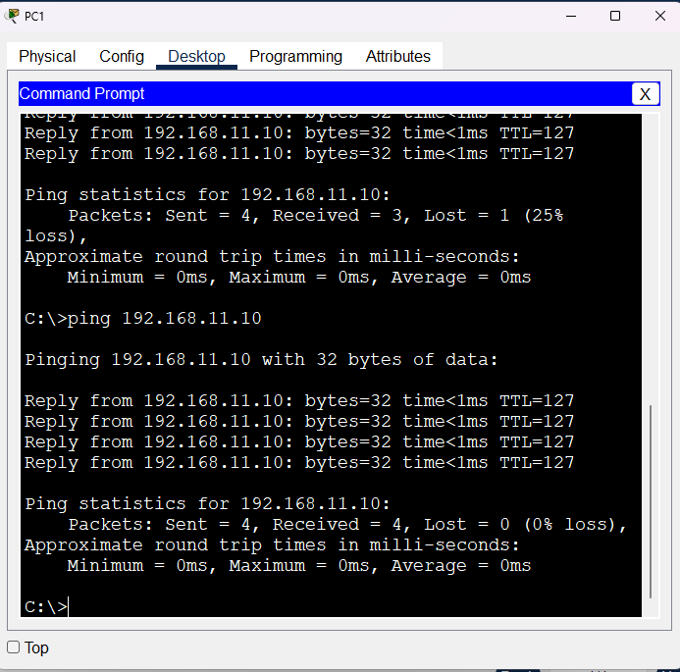

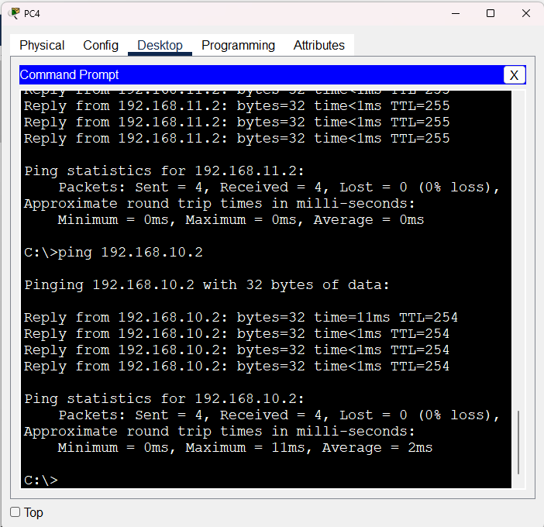

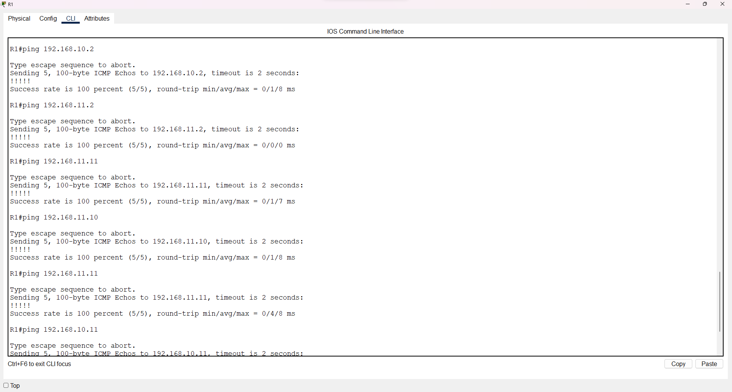

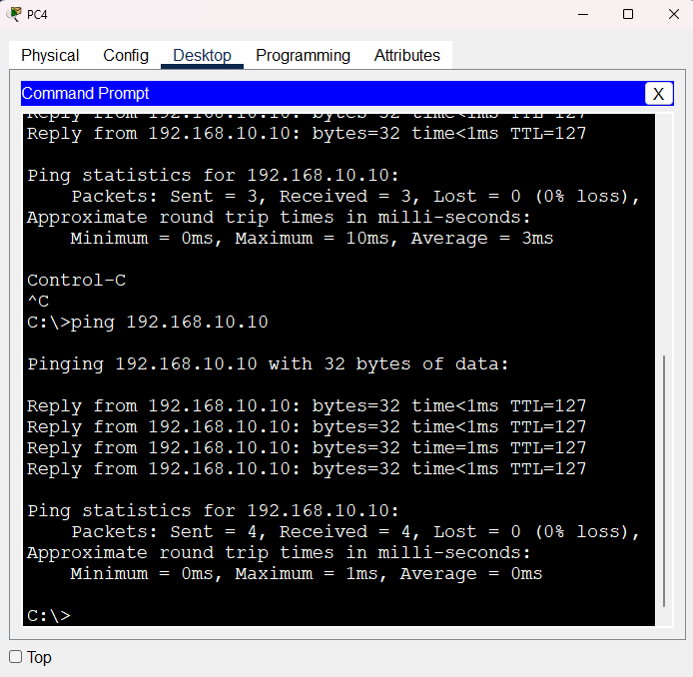

### Шаг 3. Убедитесь, что все проблемы устранены.

a.     Если у вас остались проблемы, для которых решения еще не были внедрены, вернитесь к части 2, шагу 1.

б.     Если все текущие проблемы устранены, решены ли проблемы с удаленными подключениями (например, можно ли отправить эхо-запрос с компьютера PC1 на компьютер PC4)? Если ответ отрицательный, вернитесь к части 1, шаг 1с, чтобы проверить удаленное подключение.

*Конец документа*

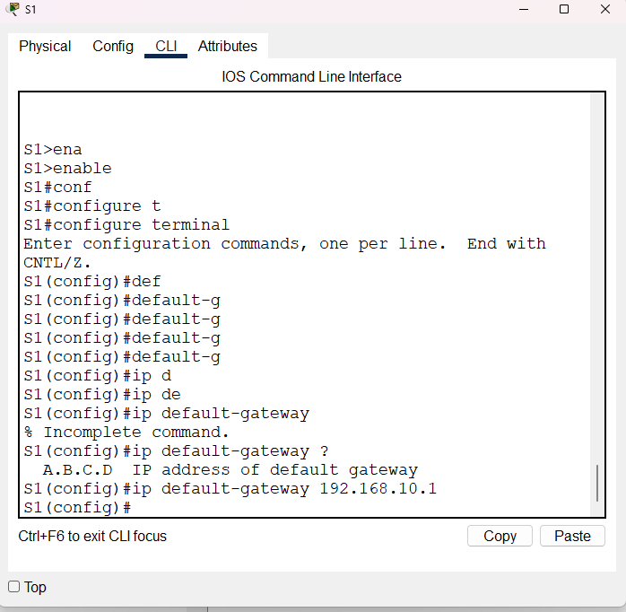

# Задание “10.4.3”

# Таблица адресации

|  |  |  |  |
| --- | --- | --- | --- |
| **Устройство** | **Интерфейс** | **IP-адрес** | **Шлюз по умолчанию** |
| *пусто* | G0/0 | *пусто* | — |
| *[[R1Name]]* | *G0/0* | *пусто* | *—* |
|  | *G0/0* | *пусто* | *—* |
|  | G0/1 | *пусто* | — |
|  | *G0/1* | *пусто* | *—* |
|  | *G0/1* | *пусто* | *Нет* |
| *пусто* | VLAN 1 | *пусто* | *пусто* |
| *пусто* | VLAN 1 | *пусто* | *пусто* |
| *пусто* | NIC | *пусто* | *пусто* |
|  | *NIC* | *пусто* | *пусто* |
| *пусто* | NIC | *пусто* | *пусто* |
|  | *NIC* | *пусто* | *пусто* |
| *пусто* | NIC | *пусто* | *пусто* |
|  | *NIC* | *пусто* | *пусто* |
| *пусто* | NIC | *пусто* | *пусто* |
|  | *NIC* | *пусто* | *пусто* |

# Цели

·         Составление сетевой документации

·         Настройка базовых параметров маршрутизатора и коммутатора.

·         Проверка подключения и устранение неполадок.

# Сценарий

Ваши навыки и умения специалиста по обслуживанию локальных сетей (LAN) приятно удивили вашего сетевого администратора. Теперь она предлагает, чтобы вы продемонстрировали навыки по настройке маршрутизатора, соединяющего две локальные сети (LAN). Вам необходимо будет выполнить настройку базовых параметров маршрутизатора и коммутатора с помощью операционной системы Cisco IOS. Вы также будете настраивать IPv6-адреса на сетевых устройствах и узлах. Затем вам необходимо будет проверить заданные параметры, протестировав надежность сквозного соединения. Цель состоит в том, чтобы установить связь между всеми устройствами.

**Примечание** . Интерфейс VLAN1 не будет доступен по протоколу IPv6.

В этом задании вы будете настраивать маршрутизатор, коммутатор и хосты **ПК**.

**Примечание.** Packet Tracer не оценивает некоторые настроенные значения, однако эти значения необходимы для полного подключения в сети.

# Требования

·         Внесите в таблицу адресации отсутствующие данные.

·         Дайте название маршрутизатору , а коммутатору — . Вы не сможете получить доступ к коммутатору .

·         Для перехода в пользовательский режим EXEC используйте пароль **cisco.**

·         Назначьте **class** в качестве зашифрованного пароля доступа к привилегированному пользовательскому режиму.

·         Зашифруйте все открытые пароли.

·         Настройте соответствующий баннер.

·         Сконфигурируйте адресацию IPv4 и IPv6 для коммутатора в соответствии с таблицей адресации.

·         Сконфигурируйте адресацию IPv4 и IPv6 для коммутатора в соответствии с таблицей адресации.

· Узлы частично настроены. Выполните адресацию IPv4 и полностью настройте адреса IPv6 в соответствии с таблицей адресации.

·         Задокументируйте описания интерфейсов, включая интерфейс VLAN 1.

·         Сохраните настройки.

··         Убедитесь в наличии соединения между всеми устройствами. Все устройства должны быть в состоянии пропинговать все другие устройства с IPv4 и IPv6.

·         Устраните все неполадки и задокументируйте их.

·         Внедрите решения, необходимые для активации и проверки сквозных соединений.

Примечание. Нажмите кнопку **Проверить результаты**, чтобы увидеть прогресс. Нажмите кнопку **Reset Activity** (Сбросить упражнение), чтобы создать новый набор требований.